同安國小性別平等宣導成果
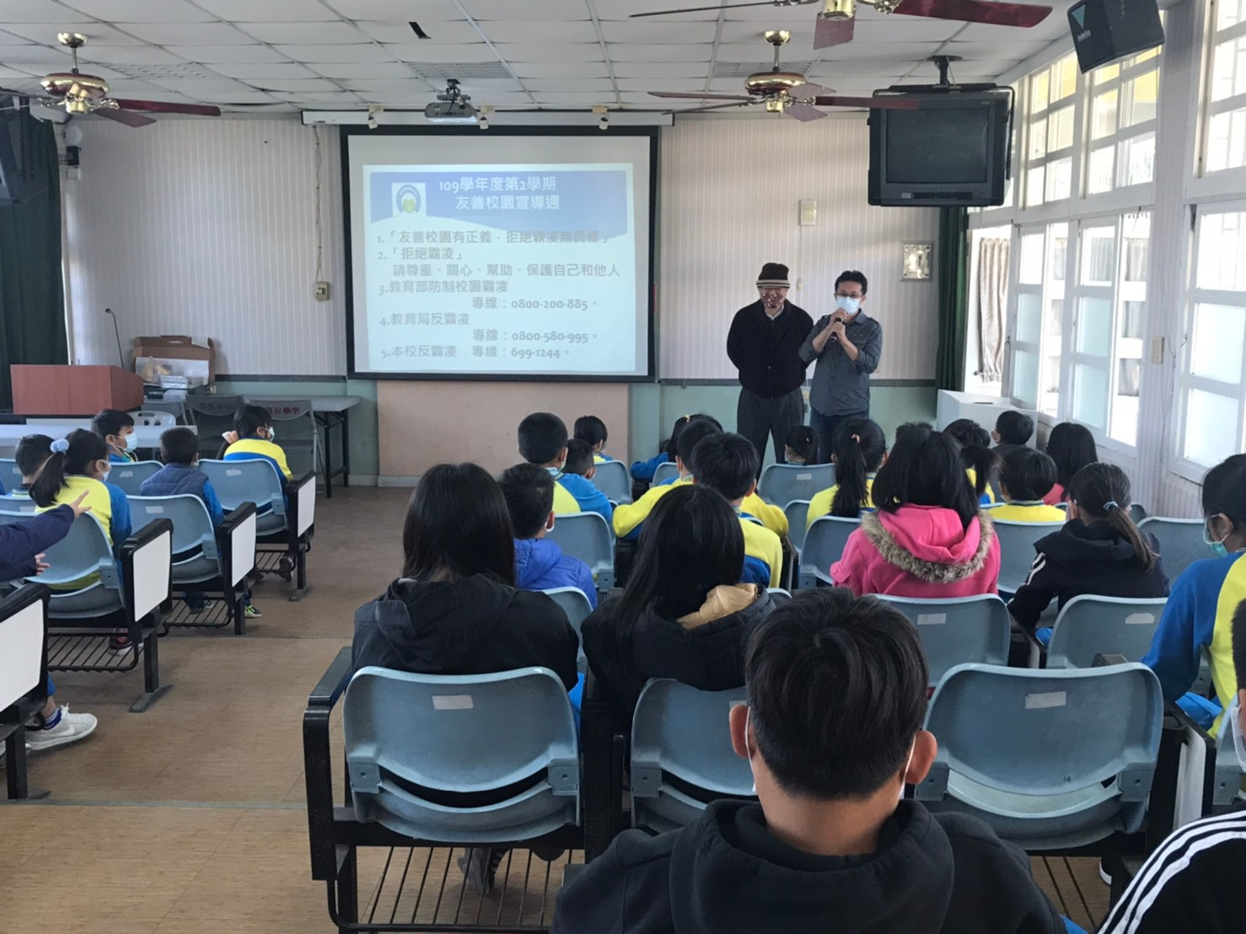  110年02月22日校園性別平等宣導 | 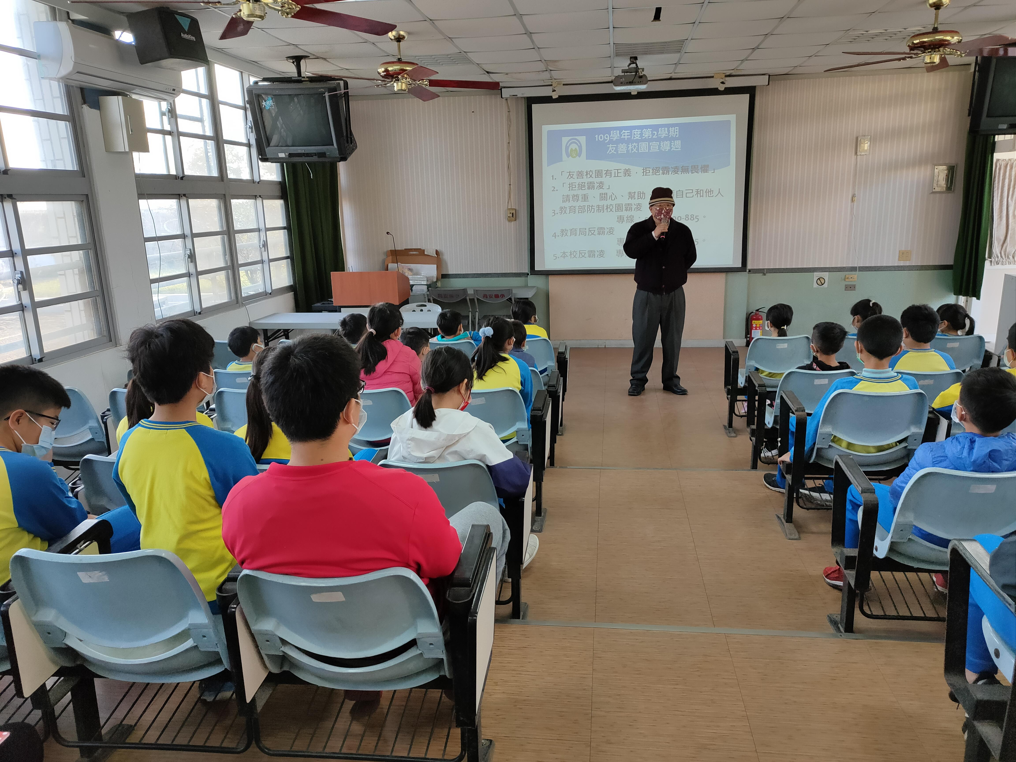  110年02月22日校園性別平等宣導
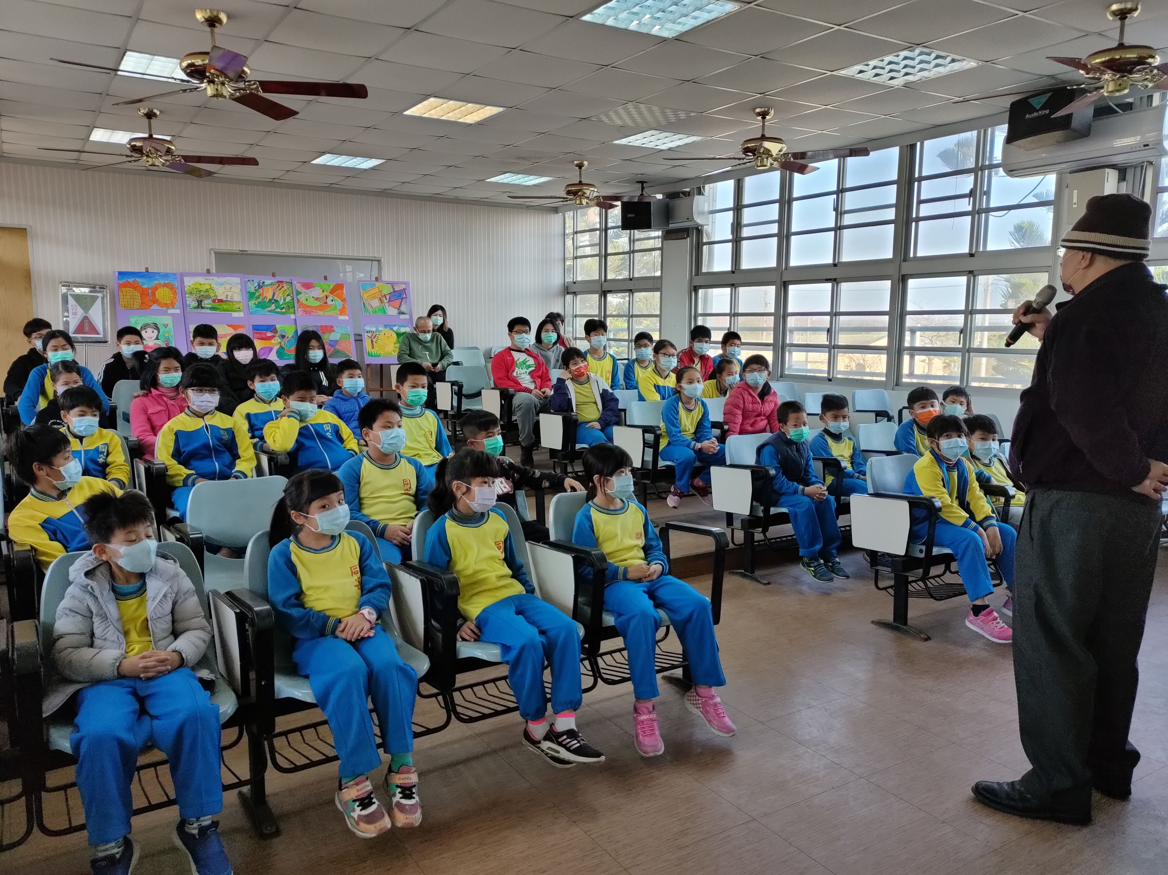  110年02月22日校園性別平等宣導 | 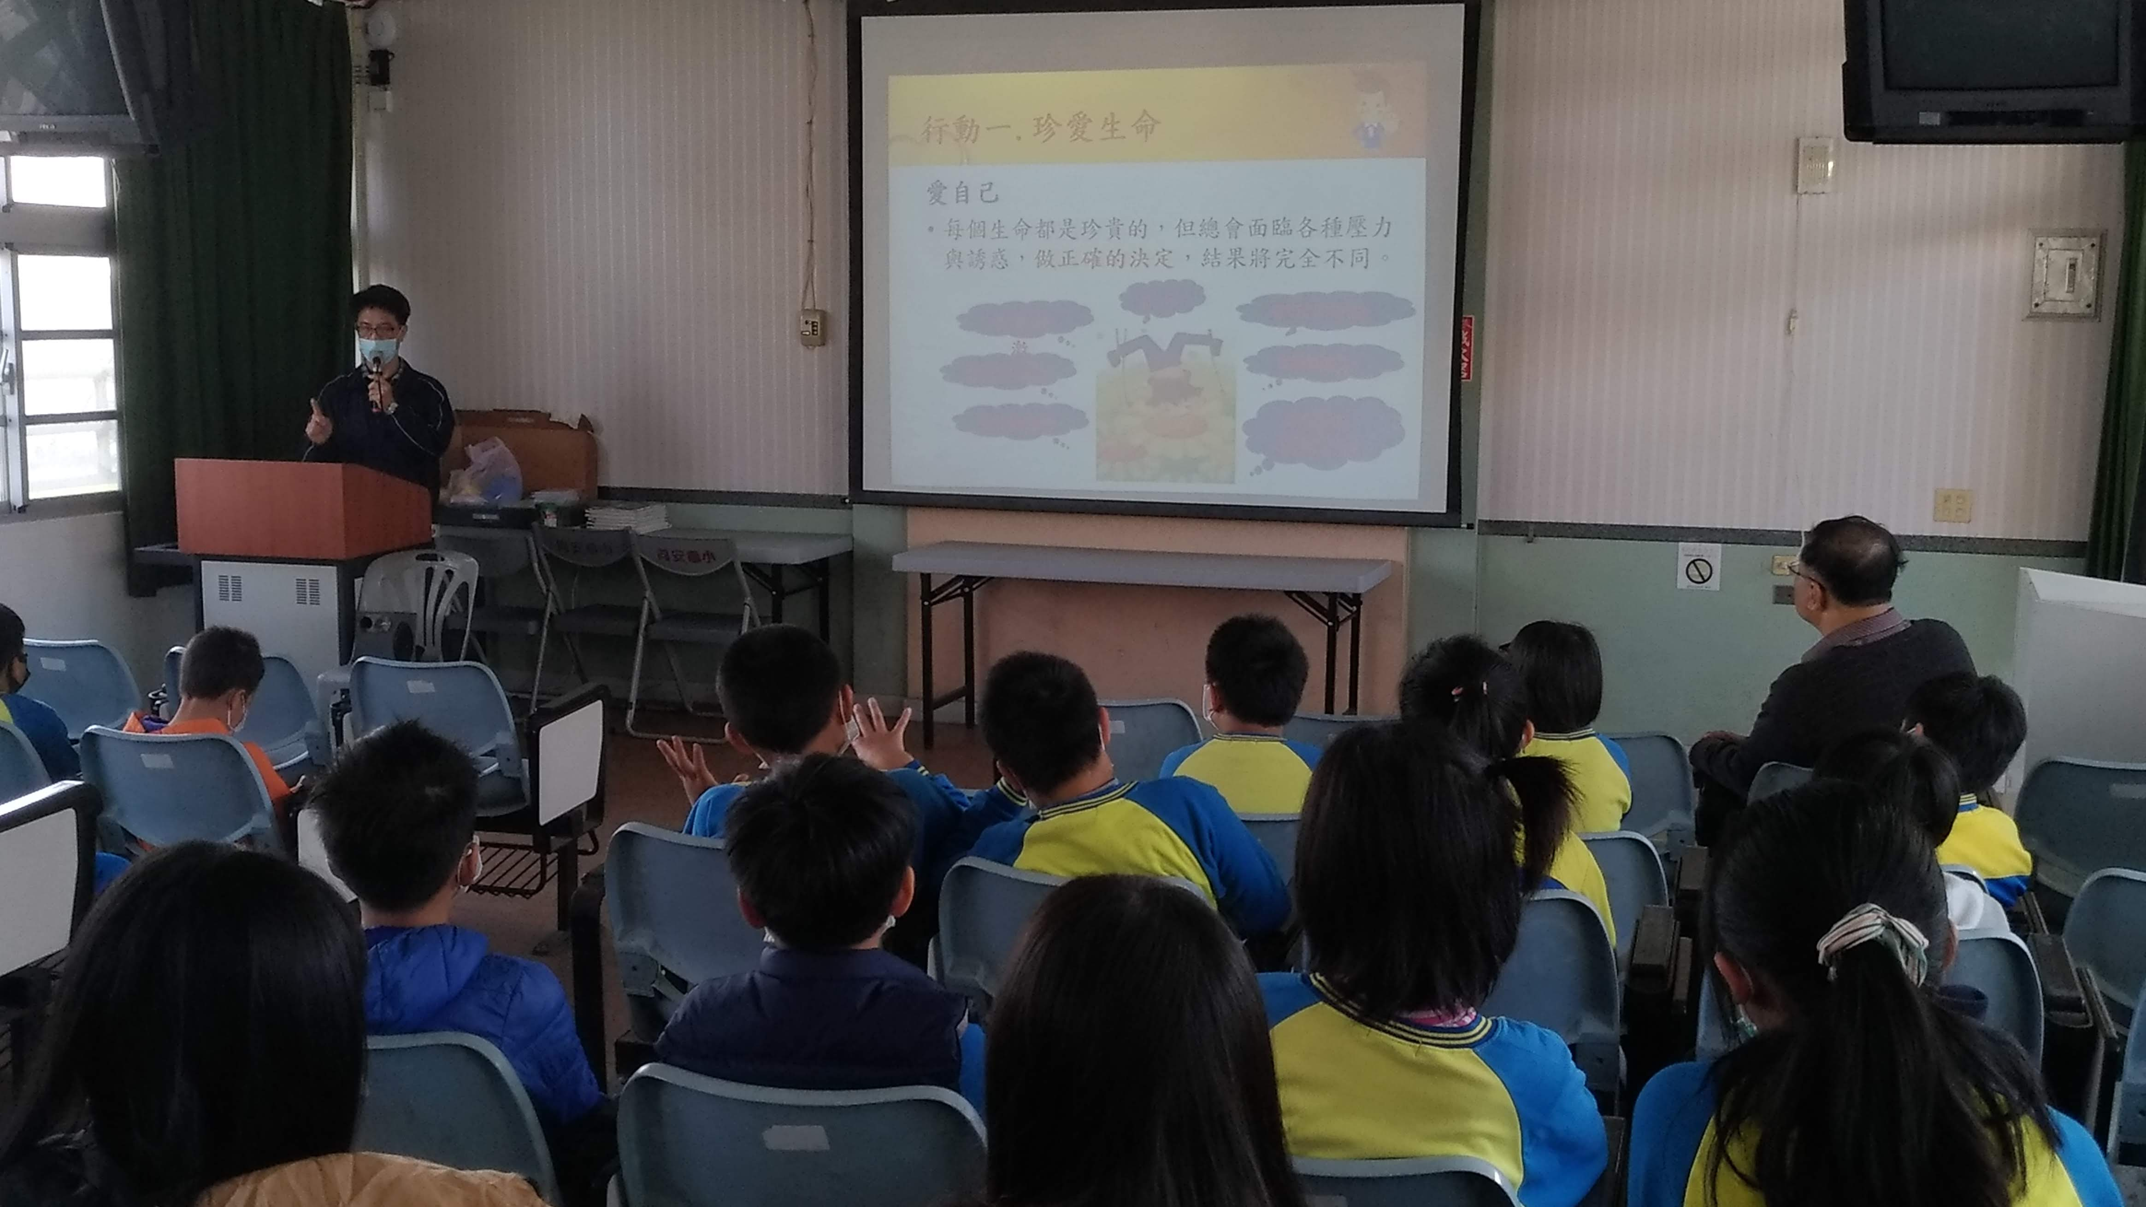  110年02月22日校園性別平等宣導
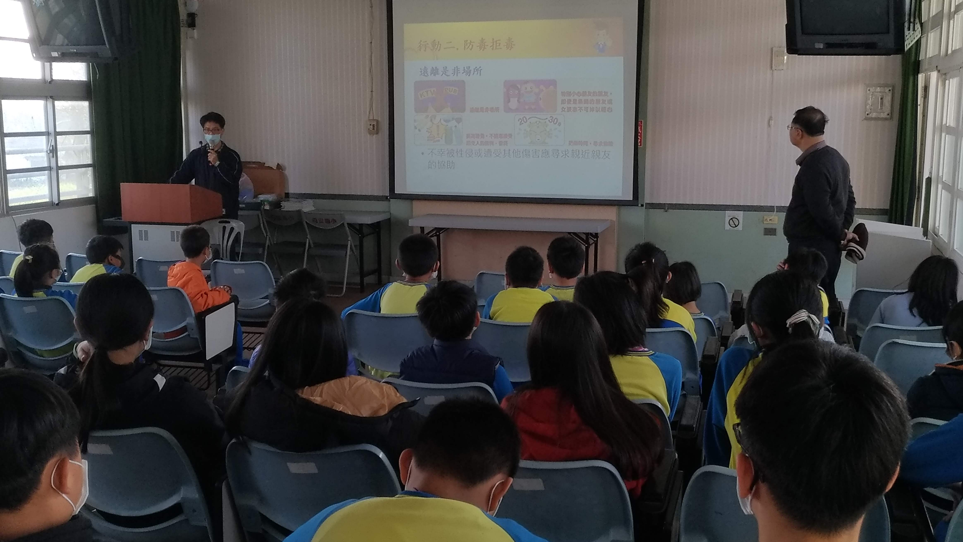  110年02月22日校園性別平等宣導 | 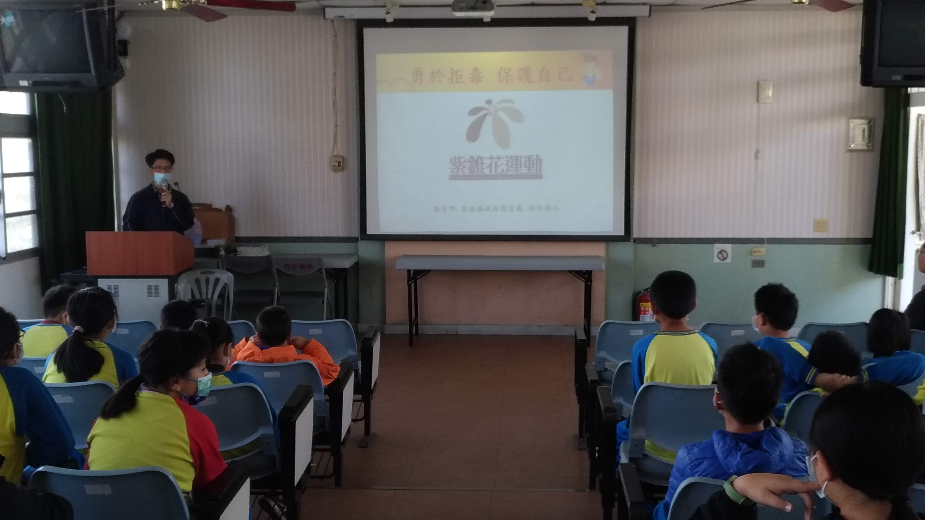110年02月22日校園性別平等宣導

